Малоизвестные факты Второй мировой войны

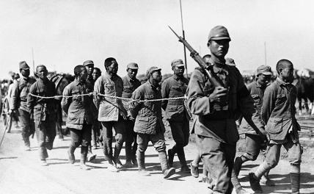

Задание: прочитайте, ответы найдите в таблице и запишите в текст.

В ходе Второй мировой войны Япония неоднократно в ходе боевых действий применяла бактериологическое оружие. Для применения бактериологического оружия Исии Сиро изобрел специальную бомбу, которая получила название «бомба системы Исии». У этой бомбы был фарфоровый корпус, куда помещались зараженные бактериями ________. Взрыв бомбы происходил на высоте 50 – 100 м. над поверхностью земли, что обеспечивало максимально широкое заражение местности (блохи) | Й | У | Ц | Н | И
 | Х | Д | И | Х | Б
 | Я | Ч | О | Ы | А
 | Е | Л | З | П | А
 | Б | К | Ю | К | И

Медицинские эксперименты над людьми, испытания бактериологического и химического оружия, изучение пределов выносливости человеческого организма – эти преступления творились в немецких концлагерях и сверхсекретных японских подразделениях на территории Маньчжурии – «______731» и «______100».  Материалом для экспериментов были военнопленные и мирные жители, в том числе советские граждане (отряд) | О | Л | С | Я | Ч
 | О | Т | Ц | У | Ж
 | Х | Б | Р | И | А
 | М | Р | А | Я | И
 | Х | О | А | К | Д

1939 год – На реке Халхин-Гол при отступлении японской армии в реку были вылиты болезнетворные бактерии.  1940 год – в районе Нимбо с самолетов в расположение китайских войск и на местное население были сброшены авиабомбы, начиненные, бактериями чумы.  1941 год – в Центральном Китае, в расположение _________с самолета сбрасывали бомбы, начиненные блохами, зараженными бактериями чумы. И это еще не все….. (армии) | Ж | А | З | Р | У
 | П | Р | Ж | П | В
 | А | М | Д | А | А
 | У | И | Л | В | М
 | Е | И | О | Ф | Л

Из показаний генерала-майора медицинской службы японской армии Кавасима Киоси:  «На основании известных мне сведений, которыми я располагаю по роду своей службы в отряде, я могу сказать, что в 731 отряде ежегодно умирало от производства опытов не менее 600 человек. Если заключенный, несмотря на заражение его смертоносными бактериями, выздоравливал, то это не спасало его от повторных опытов, которые продолжались до тех пор, пока не наступала смерть от_______________». (заражения) | З | А | Х | Щ | Е
 | Т | Р | А | Я | Ч
 | В | С | Ж | Е | Ф
 | Б | У | С | Н | И
 | К | П | О | С | Я

